Making Weapon and Shield V1.0
무기 지정하기
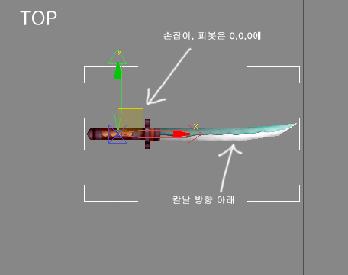
칼날 방향 주의. 모든 무기의 칼날 방향은 하나로 통일. 양방향일 경우 상관없음
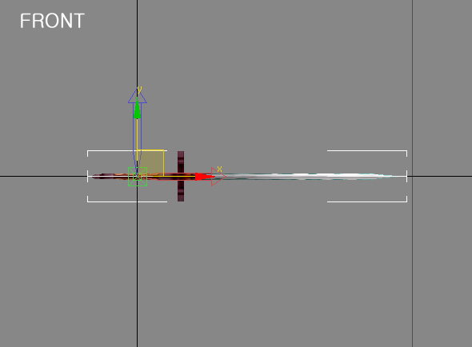
손잡이 부분의 중심(즉 손이 쥘 부분)을 0,0,0에 놓고 피봇의 위치, 스케일, 회전 값은 모두 다음과 같은 수치로 입력한다.

- 위치 – 0,0,0 (Move아이콘을 누르고 수치를 확인)
- 로테이션 – 0,0,0 (Rotate 아이콘을 누르고 수치를 확인)
- 스케일 – 100,100,100 (Scale 아이콘을 누르고 수치를 확인)

방패 지정하기
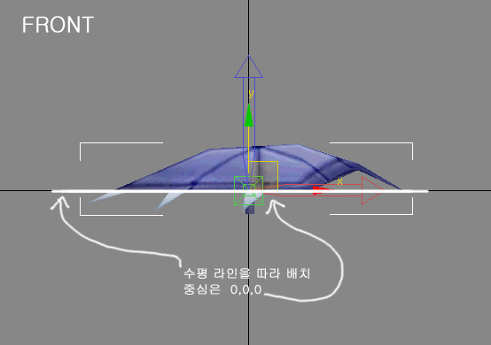
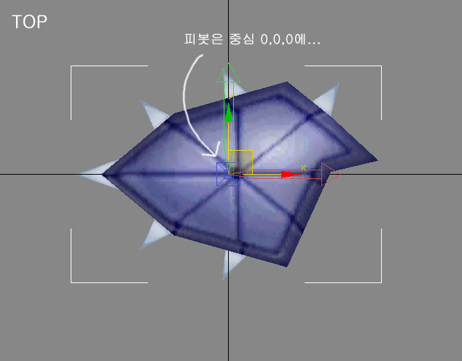
방패 방향 주의. 모든 방패의 방향은 하나로 통일. 둥근 모양일 경우 상관없음
Front뷰에서 방패는 수평라인을 따라 배치하고 손잡이 부분을 중심에 오도록 한다. 피봇의 위치, 스케일, 회전 값은 모두 다음과 같은 수치로 입력한다.

- 위치 – 0,0,0 (Move아이콘을 누르고 수치를 확인)
- 로테이션 – 0,0,0 (Rotate 아이콘을 누르고 수치를 확인)
- 스케일 – 100,100,100 (Scale 아이콘을 누르고 수치를 확인)
캐릭터에 지정하기
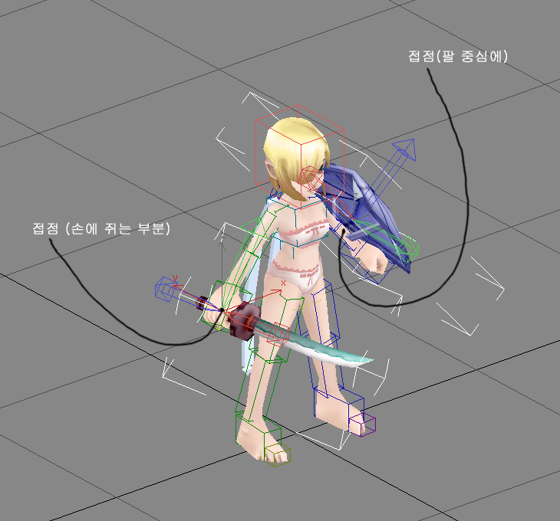

- 캐릭터를 로드한다.
- 캐릭터에서 sword.max와 shield.max의 데이터를 머지하여 위와 같이 세팅한다.
- 모든 캐릭터마다 세팅을 해야하므로 기본 세팅을 하나 한 후에 입력 좌표, 로테이션(스케일링은 제외)의 수치를 기록하여 다른 캐릭터에도 똑같이 수치를 입력하여 완벽히 똑 같은 위치에 세팅해야한다.
- 세팅이 끝난 뒤에 칼은 오른손에, 방패는 왼쪽 팔에 링크해야한다.

